2022年浙江省宁波市中考数学真题
一、选择题
1. 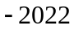的相反数是（ ）
A. 2022 B. C. 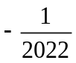 D. 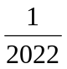
2. 下列计算正确的是（ ）
A. 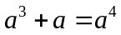 B. 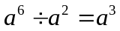 C. 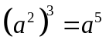 D. 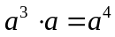
3. 据国家医保局最新消息，全国统一的医保信息平台己全面建成，在全国31个省份和新疆生产建设兵团全域上线，为1360000000参保人提供医保服务，医保信息化标准化取得里程碑式突破．数1360000000用科学记数法表示为（ ）
A. 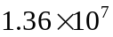 B. 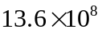 C. 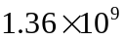 D. 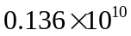
4. 如图所示几何体是由一个球体和一个圆柱组成的，它的俯视图是（ ）
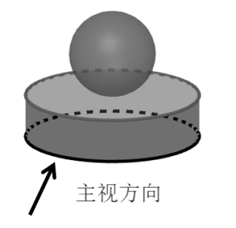
A. 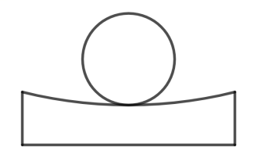 B. 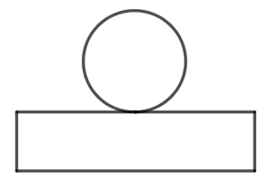 C. 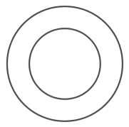 D. 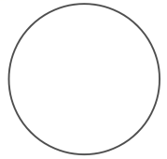
5. 开学前，根据学校防疫要求，小宁同学连续14天进行了体温测量，结果统计如下表：
体温（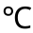） | 36.2 | 363 | 36.5 | 366 | 36.8
天数（天） | 3 | 3 | 4 | 2 | 2
这14天中，小宁体温的众数和中位数分别为（ ）
A. 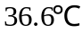，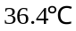 B. 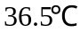， C. 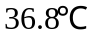， D. ，
6. 已知圆锥的底面半径为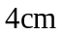，母线长为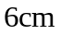，则圆锥的侧面积为（ ）
A. 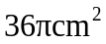 B. 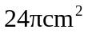 C. 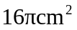 D. 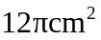
7. 如图，在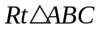中，D为斜边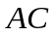的中点，E为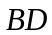上一点，F为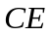中点．若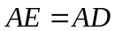，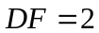，则的长为（ ）
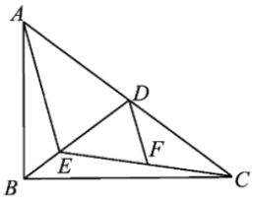
A. 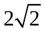 B. 3 C. 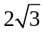 D. 4
8. 我国古代数学名著《九章算术》中记载：“粟米之法：粟率五十；粝米三十．今有米在十斗桶中，不知其数．满中添粟而春之，得米七斗．问故米几何？”意思为：50斗谷子能出30斗米，即出米率为．今有米在容量为10斗的桶中，但不知道数量是多少．再向桶中加满谷子，再春成米，共得米7斗．问原来有米多少斗？如果设原来有米x斗，向桶中加谷子y斗，那么可列方程组为（ ）
A. 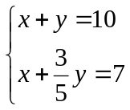 B. 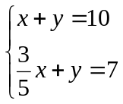 C. 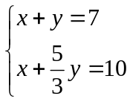 D. 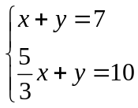
9. 点A（m-1，y₁），B（m，y₂）都在二次函数y=（x-1）²+n的图象上．若y₁＜y₂，则m的取值范围为（ ）
A. 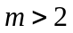 B. 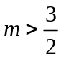 C. 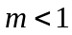 D. 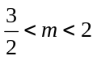
10. 将两张全等的矩形纸片和另两张全等的正方形纸片按如图方式不重叠地放置在矩形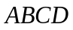内，其中矩形纸片和正方形纸片的周长相等．若知道图中阴影部分的面积，则一定能求出（ ）
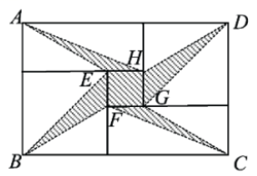
A. 正方形纸片的面积 B. 四边形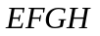的面积 C. 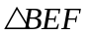的面积 D. 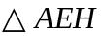的面积
二、填空题
11. 写出一个大于2无理数_____．
12. 分解因式：x²-2x+1=__________．
13. 一个不透明的袋子里装有5个红球和6个白球，它们除颜色外其余都相同．从袋中任意摸出一个球是红球的概率为___________．
14. 定义一种新运算：对于任意的非零实数a，b，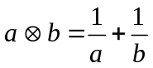．若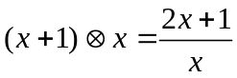，则x的值为___________．
15. 如图，在△ABC中，AC=2，BC=4，点O在BC上，以OB为半径的圆与AC相切于点A，D是BC边上的动点，当△ACD为直角三角形时，AD的长为___________．
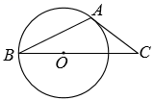
16. 如图，四边形OABC为矩形，点A在第二象限，点A关于OB的对称点为点D，点B，D都在函数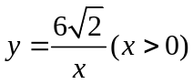的图象上，BE⊥x轴于点E．若DC的延长线交x轴于点F，当矩形OABC的面积为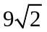时，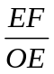的值为___________，点F的坐标为___________．
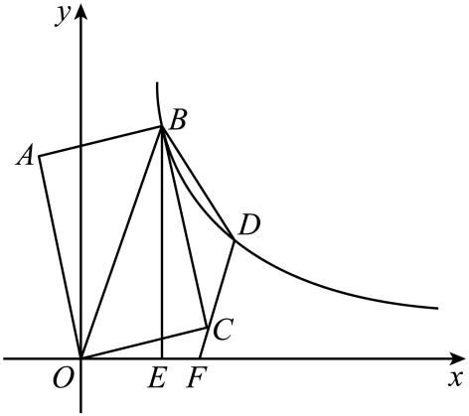
三、解答题
17. 计算
（1）计算：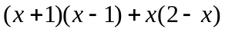．
（2）解不等式组：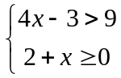
18. 图1，图2都是由边长为1的小等边三角形构成的网格，每个小等边三角形的顶点称为格点，线段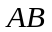的端点均在格点上，分别按要求画出图形．
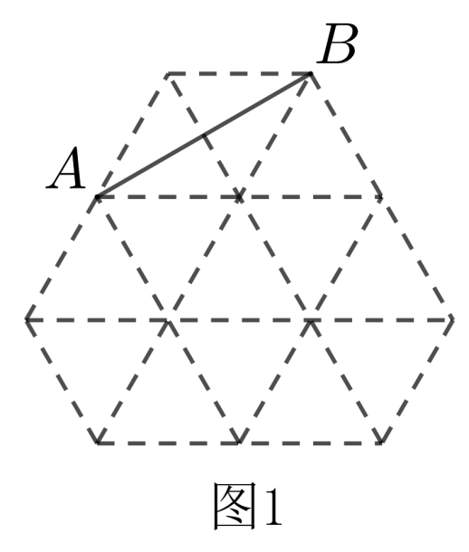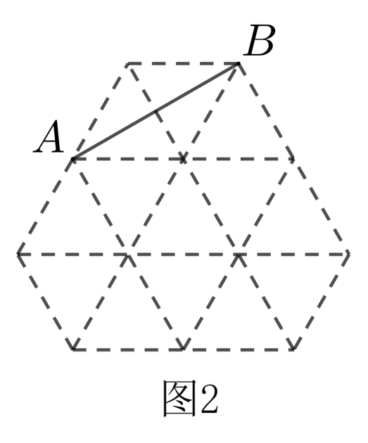
（1）在图1中画出等腰三角形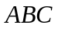，且点C在格点上．（画出一个即可）
（2）在图2中画出以为边的菱形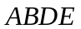，且点D，E均在格点上．
19. 如图，正比例函数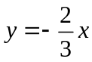图像与反比例函数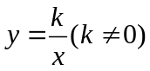的图像都经过点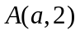．
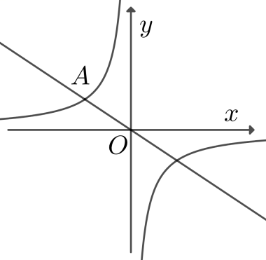
（1）求点A的坐标和反比例函数表达式．
（2）若点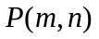在该反比例函数图像上，且它到y轴距离小于3，请根据图像直接写出n的取值范围．
20. 小聪、小明参加了100米跑的5期集训，每期集训结束时进行测试．根据他们集训时间、测试成绩绘制成如下两个统计图．
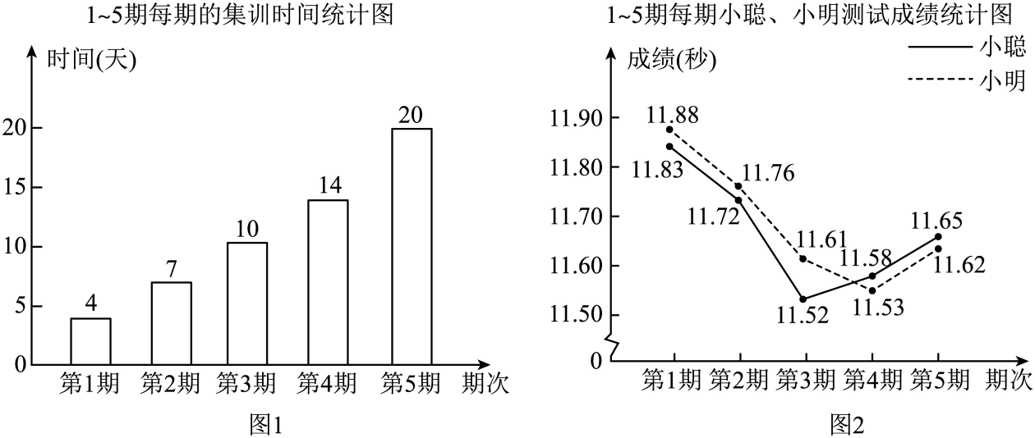
根据图中信息，解答下列问题：
（1）这5期的集训共有多少天？
（2）哪一期小聪的成绩比他上一期的成绩进步最多？进步了多少秒？
（3）根据统计数据，结合体育运动的实际，从集训时间和测试成绩这两方面，简要说说你的想法．
21. 每年的11月9日是我国的“全国消防安全教育宣传日”，为了提升全民防灾减灾意识，某消防大队进行了消防演习．如图1，架在消防车上的云梯AB可伸缩（最长可伸至20m），且可绕点B转动，其底部B离地面的距离BC为2m，当云梯顶端A在建筑物EF所在直线上时，底部B到EF的距离BD为9m．
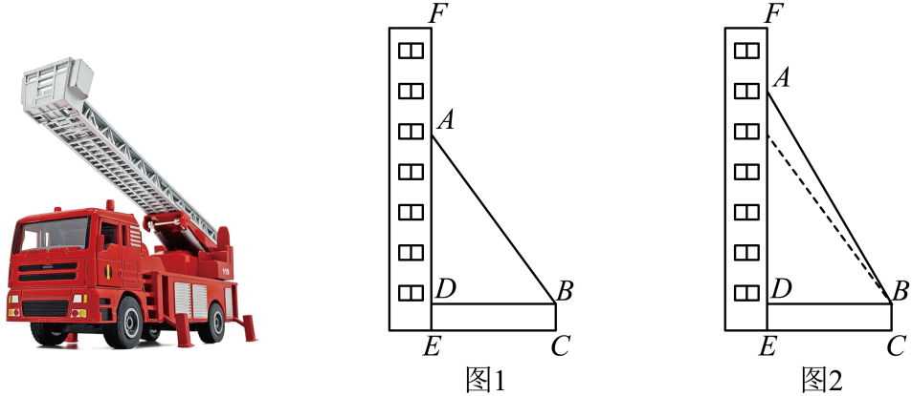
（1）若∠ABD=53°，求此时云梯AB的长．
（2）如图2，若在建筑物底部E的正上方19m处突发险情，请问在该消防车不移动位置的前提下，云梯能否伸到险情处？请说明理由．
（参考数据：sin53°≈0.8，cos53°≈0.6，tan53°≈1.3）
22. 为了落实劳动教育，某学校邀请农科院专家指导学生进行小番茄的种植，经过试验，其平均单株产量y千克与每平方米种植的株数x（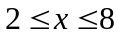，且x为整数）构成一种函数关系．每平方米种植2株时，平均单株产量为4千克；以同样的栽培条件，每平方米种植的株数每增加1株，单株产量减少0.5千克．
（1）求y关于x的函数表达式．
（2）每平方米种植多少株时，能获得最大的产量？最大产量为多少千克？
23.
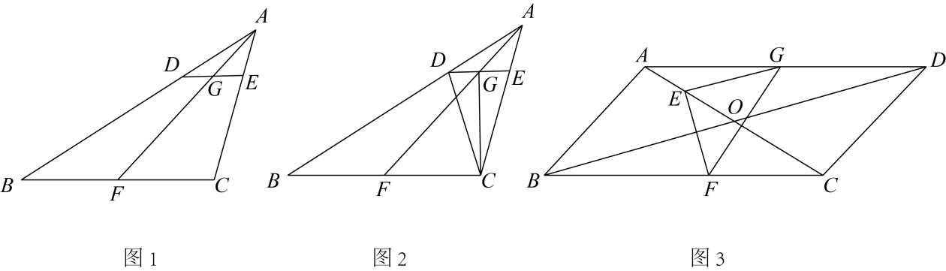
（1）如图1，在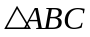中，D，E，F分别为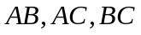上的点，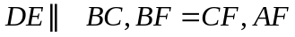交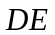于点G，求证：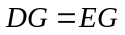．
（2）如图2，在（1）的条件下，连接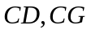．若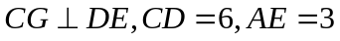，求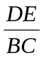的值．
（3）如图3，在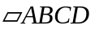中，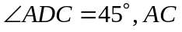与交于点O，E为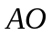上一点，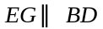交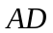于点G，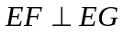交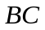于点F．若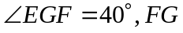平分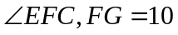，求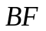的长．
24. 如图1，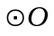为锐角三角形的外接圆，点D在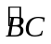上，交于点E，点F在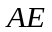上，满足交于点G，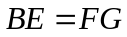，连结，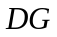．设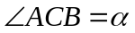．
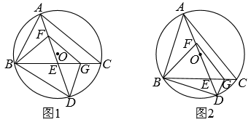
（1）用含代数式表示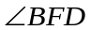．
（2）求证：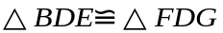．
（3）如图2，为的直径．
①当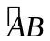的长为2时，求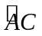的长．
②当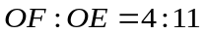时，求的值．

